***PRÁCTICA 1.***

* *Objetivo: Descubrir y utilizar herramientas de software que se ofrecen en Internet que permitan realizar actividades y trabajos académicos de forma organizada y profesional a lo largo de la vida escolar, tales como manejo de repositorios de almacenamiento y buscadores con funciones avanzadas.*
* *Actividad repositorio de almacenamiento en línea:*

1. *Creación de cuenta.*

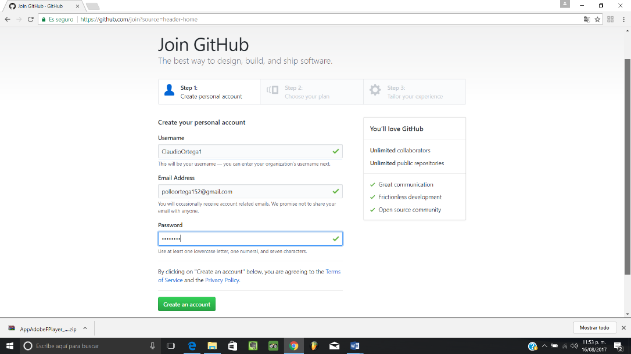

1. *Creando repositorio.*

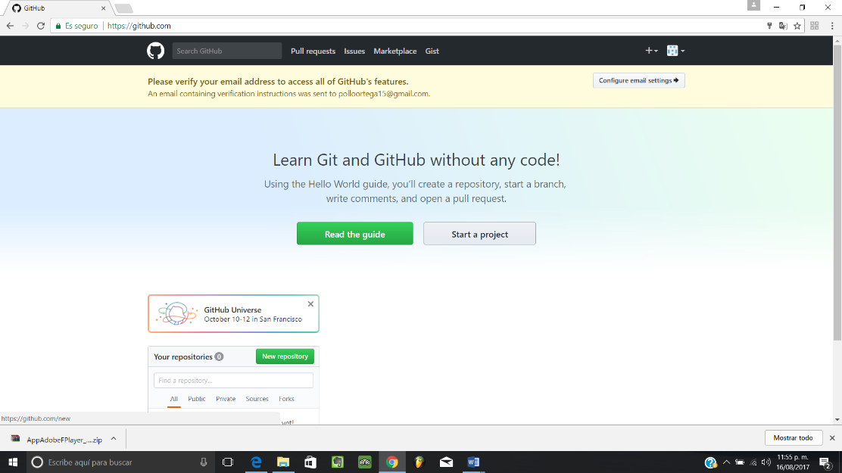

* *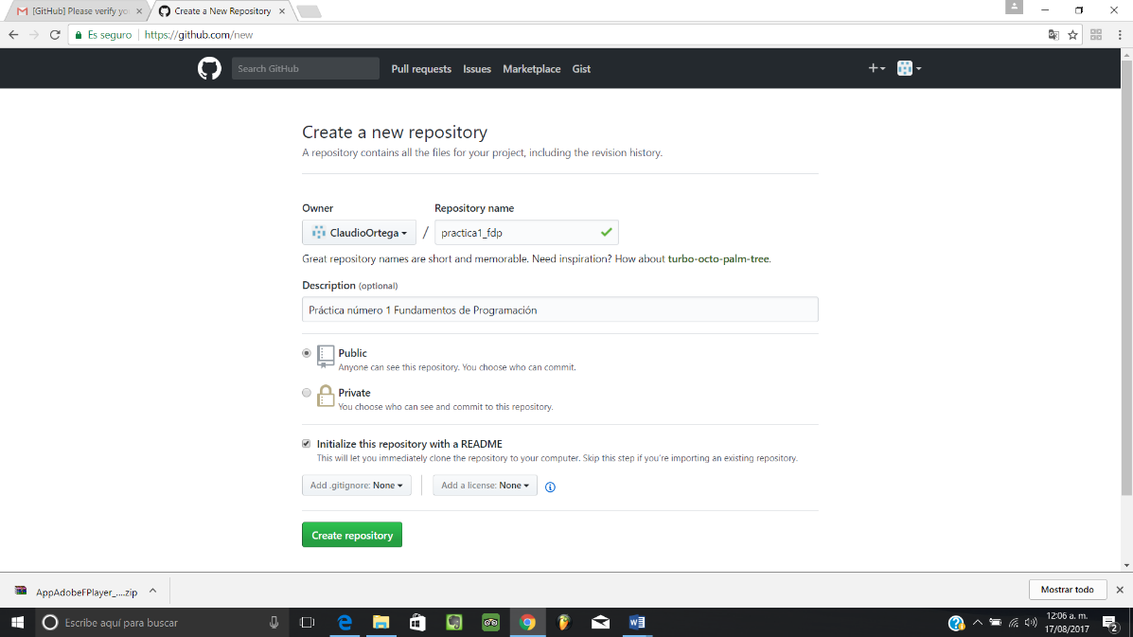En este paso se crea el repositorio, le damos un nombre (practica1_fdp), una descripción e inicializamos un README, posteriormente damos click a “Create a repository”.*

*Create a new file:*

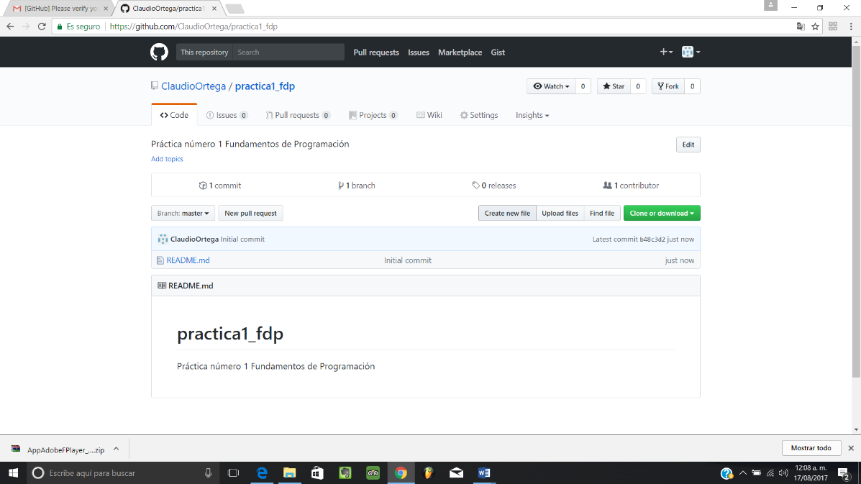

*El nombre del archivo se llamará “datos”, y en la primera línea se agregará mi nombre.*

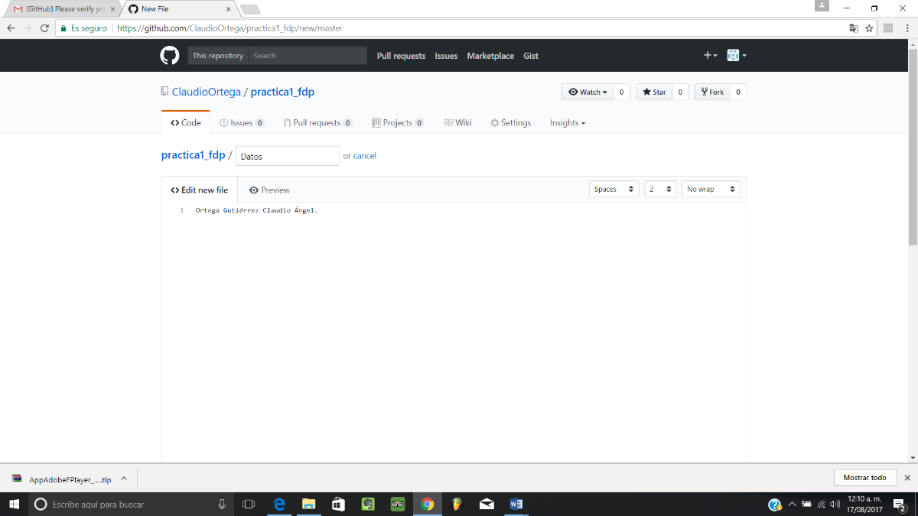

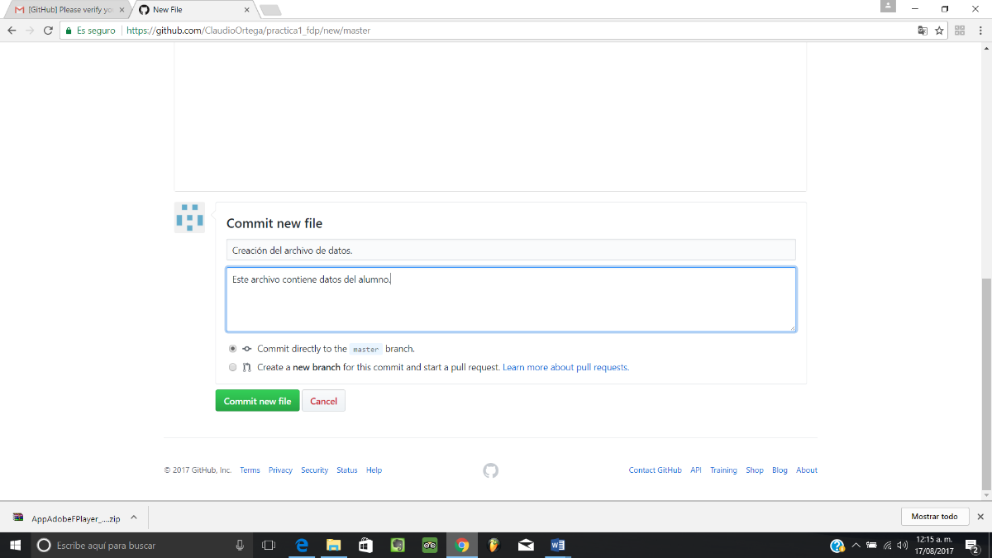

*Agregamos escudos:*

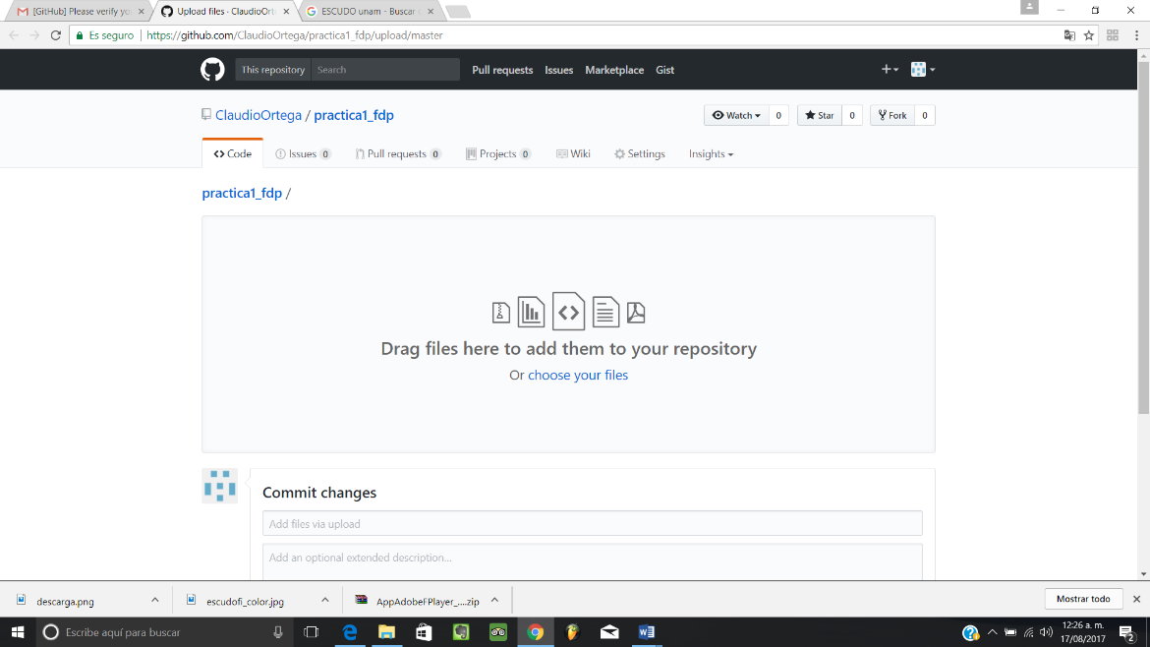

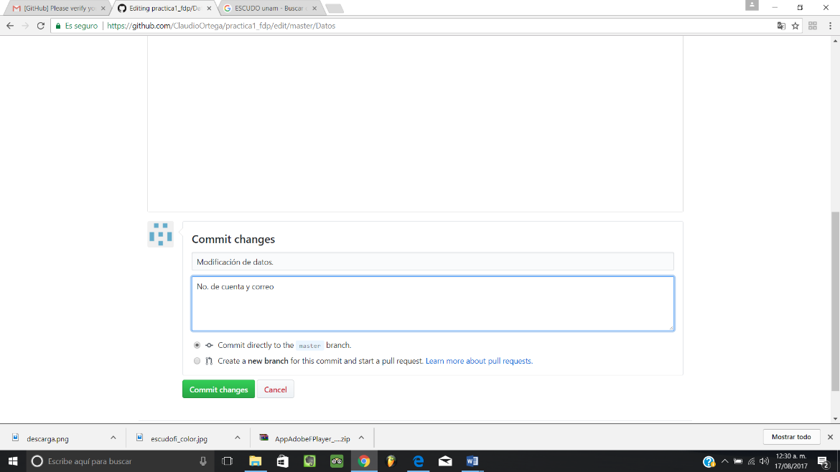*Modificando el archivo:*

* 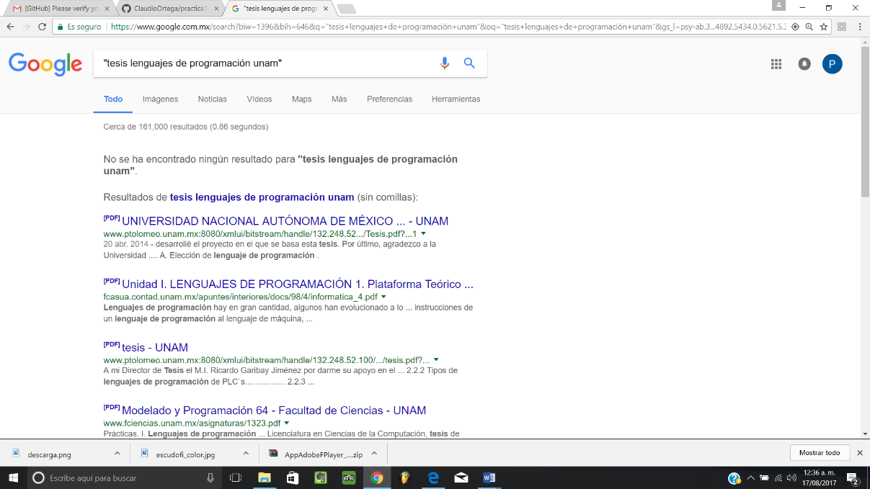*Realizar búsquedas avanzadas de información especializada:*

1. *Liga de Tesis:* [*http://132.248.9.195/ptb2011/octubre/0674047/Index.html*](http://132.248.9.195/ptb2011/octubre/0674047/Index.html)

*Nombre de la Ingeniería: Ingeniería en Computación.*

*Resumen: El lenguaje influye de manera constante en la tesis, ya que, clasifican según su paradigma los abundantes lenguajes de programación, haciendo ver la importancia que tienen estos programas en la actualidad, dando avance a la tecnología y el mundo moderno.*



1. *Liga del articulo:* [*http://www.elhorizonte.mx/seccion/jovenes-crean-aplicacion-para-servicios-bancarios/1631000*](http://www.elhorizonte.mx/seccion/jovenes-crean-aplicacion-para-servicios-bancarios/1631000)

*Nombre del artículo: Jóvenes crean aplicación para servicios bancarios.*

*Resumen: El lenguaje de programación influye mucho para la creación de una aplicación telefónica, más a fines bancarios. El proyecto realizado por este grupo de jóvenes fue un éxito, demostrando el uso del lenguaje, para beneficios de un mejor uso.*

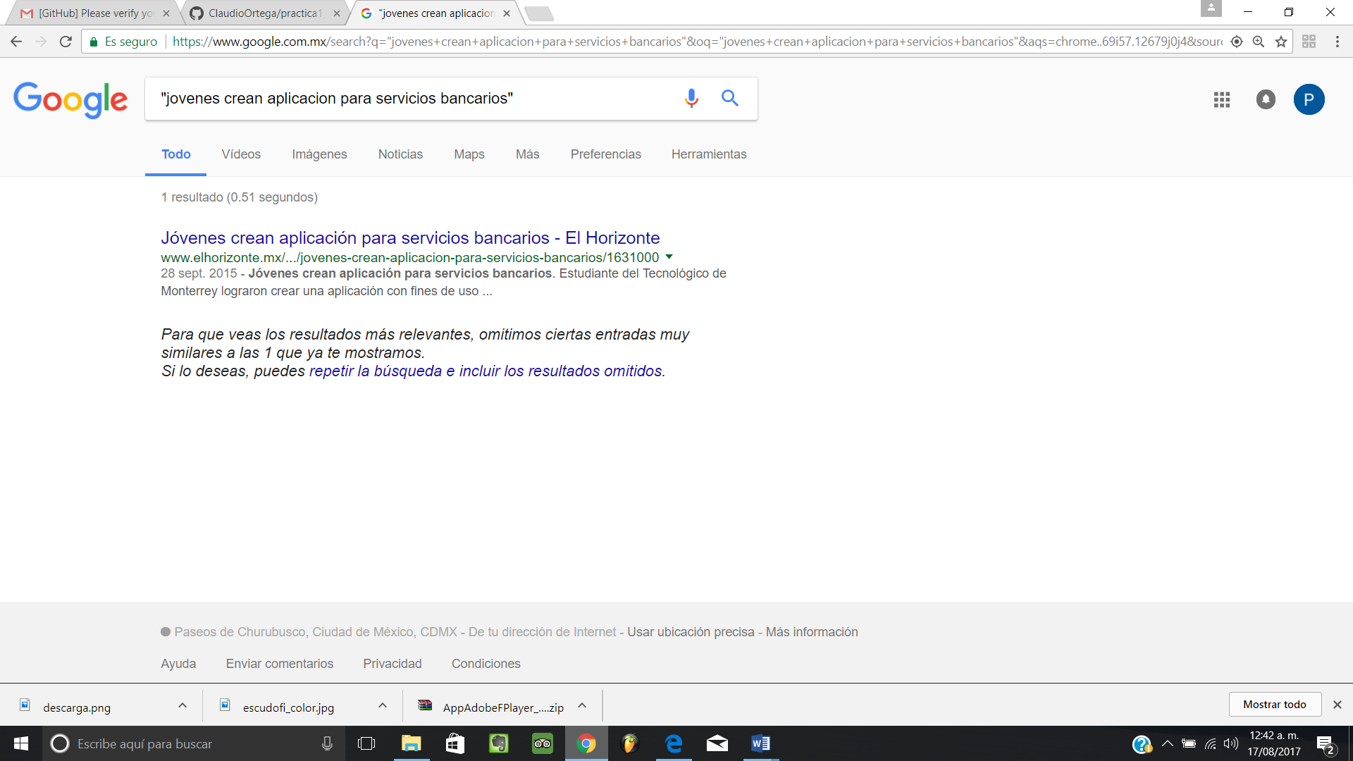



* *Conclusión: En esta práctica concluyo que, es de basta importancia aprender a utilizar, o al menos tener un concepto básico de estos servidores, tanto Github, como Google, aunque hago más específica mi conclusión refiriéndome a las búsquedas avanzadas de Google, así como sus otras funciones, que bastante gente desconoce, ya que con esto se va a poder facilitar el trabajo tanto académico o profesional, como en el día a día.*